




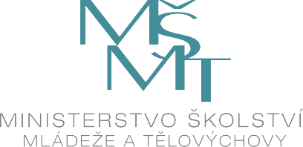

PROJEKT
Více projektů podpořených Evropskou unií na www.mapaprojektu.cz
Od 1.9.2025 naše škola realizuje projekt s názvem:
OP JAK II ZŠ By Nádražní 615

Registrační číslo projektu: CZ.02.02XX/00/24_034/0015847 0F9XDg

je spolufinancován Evropskou unií.

Cílem projektu je přispět k zajištění rovného přístupu ke kvalitnímu a inkluzivnímu vzdělávání pro všechny žáky prostřednictvím inovativního vzdělávání žáků v ZŠ/ŠD, doučování žáků ohrožených školním neúspěchem v ZŠ a vzdělávání pracovníků ve vzdělávání ZŠ/ŠD.

